Государственное бюджетное общеобразовательное учреждение средняя общеобразовательная **школа № 277 Ки**ровского района Санкт-Петербурга 198215, проспект Ветеранов, дом 14, литера А, тел/факс.(812)377-36-05, тел. (812)752-19-19, факс (812) 752-56-55, E-mail: [sc277@kirov.spb.ru](mailto:sc277@kirov.spb.ru) ОКПО 52185291 ОКОГУ 23010 ОГРН 1027802735993, ИНН/КПП 7805149292/780501001

**Методическая разработка занятия по экологии.**

ТЕМА: «Там на неведомых дорожках».

**ЗАНЯТИЕ** подготовила Лавицкая НинаСтепановна – воспитатель группы продленного дня, ВКК.

ЦЕЛЬ: Воспитание экологической культуры у детей.

Задачи: Расширять знания детей о растениях, птицах, животных, учить наблюдать. Развивать представление о понятии экология.

Воспитывать бережное отношение к природе, экологическую грамотность, видеть красивое.

**Подготовительная работа:** Детям предлагается прочитать стихи, загадки про лес, жителей леса, нарисовать эмблемы и плакаты на тему защиты окружающей среды.

ОБОРУДОВАНИЕ: искусственные елочки, плакаты, иллюстрации, игрушки (звери, птицы, насекомые.), фонограммы шума деревьев, пения птиц, мультимедийный проектор, презентация. Организационный момент: сообщение темы занятия. Слайд-1.

Ребята! Вы любите путешествовать? Сегодня мы совершим удивительное путешествие на природу. Кстати, давайте вспомним, что такое природа? Возьмем карандаши и нарисуем ее. Обзор рисунков.

Спросить какая бывает природа. Перечислить, что на рисунках из живой природы.

Игра «Кто внимательный» (элементы живой и неживой природы). На какие два мира можно разделить живую природу?

Мы начинаем свое путешествие на природу, в лес. Вспомним :Что такое лес? Что вы о нем знаете? Какое значение имеет лес в природе? Какую роль он играет в жизни человека?

Дети входят в класс, который оборудован под лес. Звучат звуки леса (пение птиц, шум деревьев, журчание ручейка).

Мы входим в лес. Слайд -2.

«Здравствуй, лес! Могучий лес, полный сказок и чудес!» 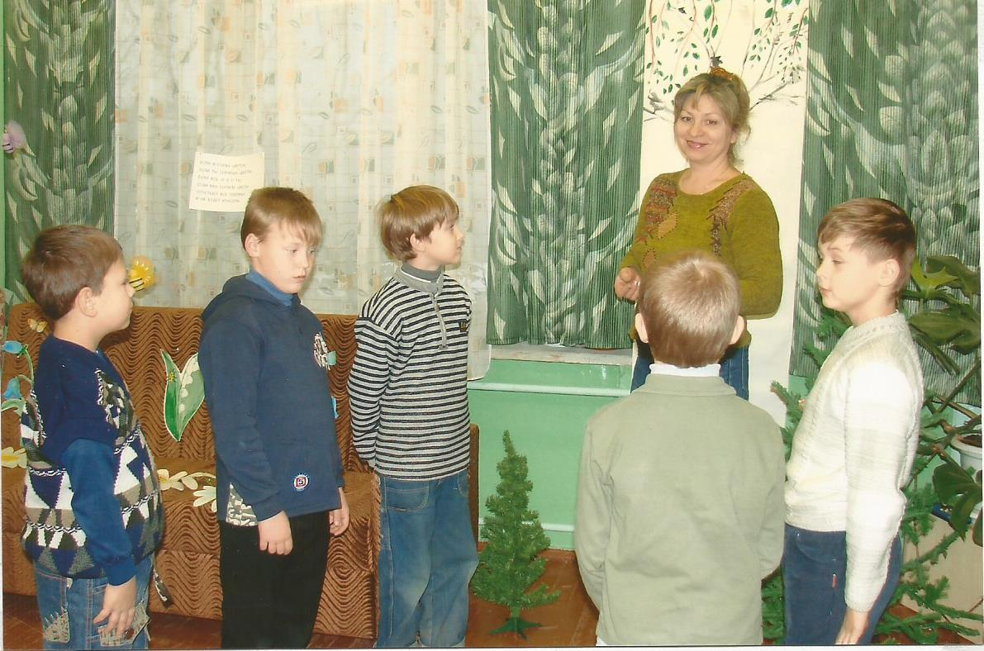

Государственное бюджетное общеобразовательное учреждение средняя общеобразовательная **школа № 277 Ки**ровского района Санкт-Петербурга 198215, проспект Ветеранов, дом 14, литера А, тел/факс.(812)377-36-05, тел. (812)752-19-19, факс (812) 752-56-55, E-mail: [sc277@kirov.spb.ru](mailto:sc277@kirov.spb.ru) ОКПО 52185291 ОКОГУ 23010 ОГРН 1027802735993, ИНН/КПП 7805149292/780501001

Как вы думаете, с какими бы словами обратились друзья леса к человеку, идущему в лес с топором?

«Не руби березы белой, Не губи глуши лесной! Не губи и зла не делай Особенно весной.» Вы видели, как весной плачут березы? Что вы предлагаете делать, чтобы не погибали деревья? Слайд – 3.

Лес нуждается в защите человека от человека. Нарисуйте знаки, которые бы вы поставили при въезде в лес или парк?

Рассмотреть запрещающие знаки с устными объяснениями детей. Похвалить детей. Слайд- 4.

Продолжим путешествие. Вот чудесная поляна. Как много на ней цветов. А кто из вас любит собирать цветы в букет? Давайте подумаем, мы оказываем этим природе пользу или вред? Слайд -5.

Вот на дереве висит какой- то плакат, давайте прочитаем его. Если я сорву цветок, Если ты сорвешь цветок, если все: и я, и ты, если мы сорвем цветы - опустеют все поляны и не будет красоты.

Мы устали, давайте сделаем привал, развернем скатерть-самобранку. Мы немножко отдохнули, покушали, а что же нам делать с полиэтиленовыми пакетами, пластиковыми бутылками? Слайд – 6.

Посмотрите, кто-то порвал плакат. Давайте, его восстановим. Продолжим наше путешествие.

А вот здесь, гнездо с птичками. 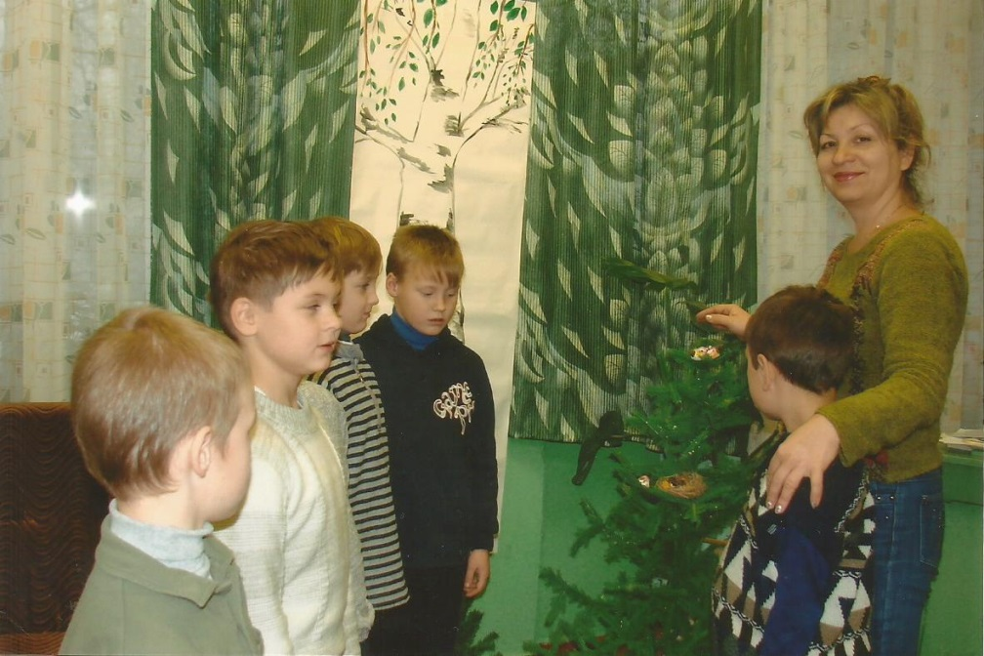 Можем ли мы взять птенцов домой? Чтение стихотворения С. Черного «Что ты тискаешь утенка.»

Сейчас, ребята, пойдем к озеру. Здесь, под кочкой, мальчишка заметил слабого лягушонка, пожалел его и взял домой. Хорошо ли жилось лягушонку у мальчика? Правильно ли он поступил? Слайд -7.

Чтение стихотворения С. Михалкова «Мы приехали на речку.» Какие правила поведения нарушили ребята? Как им нужно было поступить? Слайд -8.

Продолжим наше путешествие дальше. Посмотрите, какой красивый паучок. Чтение стихотворения «Паучок» Н. Нищева.

На этой полянке мы видим много пчел, шмелей, бабочек, ос. Давайте, их рассмотрим. Почему нельзя убивать их? Слайд -9.

Государственное бюджетное общеобразовательное учреждение средняя общеобразовательная **школа № 277 Ки**ровского района Санкт-Петербурга 198215, проспект Ветеранов, дом 14, литера А, тел/факс.(812)377-36-05, тел. (812)752-19-19, факс (812) 752-56-55, E-mail: [sc277@kirov.spb.ru](mailto:sc277@kirov.spb.ru) ОКПО 52185291 ОКОГУ 23010 ОГРН 1027802735993, ИНН/КПП 7805149292/780501001

Физкультминутка. «Прилетела к нам вчера полосатая пчела». Давайте отдохнем на этой лужайке. Загадки про ежика. А вот ежик.

Как вы думаете, можно его взять домой? Слайд -10.

Посмотрите, вокруг. Давайте разойдемся по полянке и прочтем плакаты, которые вы здесь видите. Каждый из вас подойдет к тому плакату, который больше всего понравился. Почему, ты выбрал этот плакат? (Ответы детей.) Слайд -11.

Теперь вы знаете правила поведения на природе. Да, вы, действительно, правильно понимаете, что надо бережно относиться к живой природе, понимаете слово «экология». Послушаем стихотворение Н. Красильникова «Я на кусте у родника». Слайд -12.

Итог урока.

Чтение стихотворения З. Александровой.

Давайте, ребята, Нас много, ребята,

Везде, где живем, Пусть каждый из нас.

Деревья посадим, Хоть кустик для сада

Сады разведем! Посадим сейчас. Слайд – 13.

Домашнее задание.

Нарисовать эмблемы, связанные с природоохранной тематикой. До свидания, лес! Ты расти на радость людям! Мы дружить с тобою будем. Добрый лес, Могучий лес, Полный сказок и чудес. Слайд – 14.

**Использованная литература:**

С.П.Казачкова, М.С. Умнова «Начальная школа. Требования стандартов второго поколения к урокам и внеурочной деятельности». ООО «Планета», 2012;

В.М. Пашнина, Т.В. Шепелева «Занятия в группе продленного дня» изд.2 Волгоград «Учитель» 2012г.

Н.Т.Брыкина, О.Е.Жиренко «Нестандартные и интегрированные уроки по курсу»Окружающий мир».

[poznanie21.ru/current/5584.php](http://poznanie21.ru/current/5584.php)

[uchmag.ru/estore/e46394?s=189](http://www.uchmag.ru/estore/e46394/?s=189)